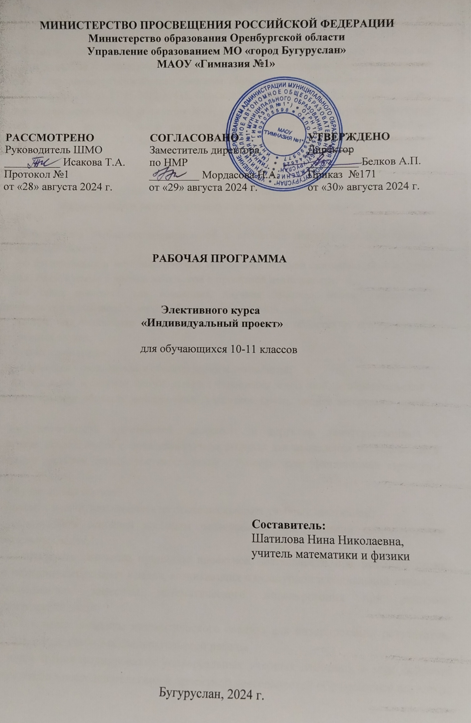
МИНИСТЕРСТВО ПРОСВЕЩЕНИЯ РОССИЙСКОЙ ФЕДЕРАЦИИ
Министерство образования Оренбургской области
Управление образованием МО «город Бугуруслан»
МАОУ «Гимназия №1»

1. Пояснительная записка

Рабочая программа по элективному курсу «Индивидуальный проект» для 10 класса составлена на основе Федерального государственного образовательного стандарта среднего общего образования, утверждённого приказом Министерства образования и науки Российской Федерации от 17.05.2012 №413, Основной образовательной программы среднего общего образования МАОУ «Гимназия №1», учебно-методического пособия: Проектная деятельность в школе: учимся работать индивидуально и в команде. Учебно–методическое пособие./ Н.А.Заграничная, И.Г. Добротина. Москва: «Интеллект - Центр», 2013. – 196с.

2. Планируемые результаты учебно-исследовательской и проектной деятельности обучающихся в рамках урочной и внеурочной деятельности

В результате учебно-исследовательской и проектной деятельности обучающиеся получат представление:
- о философских и методологических основаниях научной деятельности и научных методах, применяемых в исследовательской и проектной деятельности;
- о таких понятиях, как концепция, научная гипотеза, метод, эксперимент, надежность гипотезы, модель, метод сбора и метод анализа данных;
- о том, чем отличаются исследования в гуманитарных областях от исследований в естественных науках;
- об истории науки;
- о новейших разработках в области науки и технологий;
- о правилах и законах, регулирующих отношения в научной, изобретательской и исследовательских областях деятельности (патентное право, защита авторского права и др.);
- о деятельности организаций, сообществ и структур, заинтересованных в результатах исследований и предоставляющих ресурсы для проведения исследований и реализации проектов (фонды, государственные структуры, краудфандинговые структуры и др.);
Обучающийся сможет:
- решать задачи, находящиеся на стыке нескольких учебных дисциплин;
- использовать основной алгоритм исследования при решении своих учебно-познавательных задач;
- использовать основные принципы проектной деятельности при решении своих учебно-познавательных задач и задач, возникающих в культурной и социальной жизни;
- использовать элементы математического моделирования при решении исследовательских задач;
- использовать элементы математического анализа для интерпретации результатов, полученных в ходе учебно-исследовательской работы.
С точки зрения формирования универсальных учебных действий, в ходе освоения принципов учебно-исследовательской и проектной деятельностей обучающиеся научатся:
- формулировать научную гипотезу, ставить цель в рамках исследования и проектирования, исходя из культурной нормы и сообразуясь с представлениями об общем благе;
- восстанавливать контексты и пути развития того или иного вида научной деятельности, определяя место своего исследования или проекта в общем культурном пространстве;
- отслеживать и принимать во внимание тренды и тенденции развития различных видов деятельности, в том числе научных, учитывать их при постановке собственных целей;
- оценивать ресурсы, в том числе и нематериальные (такие, как время), необходимые для достижения поставленной цели;
- находить различные источники материальных и нематериальных ресурсов, предоставляющих средства для проведения исследований и реализации проектов в различных областях деятельности человека;
- вступать в коммуникацию с держателями различных типов ресурсов, точно и объективно презентуя свой проект или возможные результаты исследования, с целью обеспечения продуктивного взаимовыгодного сотрудничества;
- самостоятельно и совместно с другими авторами разрабатывать систему параметров и критериев оценки эффективности и продуктивности реализации проекта или исследования на каждом этапе реализации и по завершении работы;
- адекватно оценивать риски реализации проекта и проведения исследования и предусматривать пути минимизации этих рисков;
- адекватно оценивать последствия реализации своего проекта (изменения, которые он повлечет в жизни других людей, сообществ);
- адекватно оценивать дальнейшее развитие своего проекта или исследования, видеть возможные варианты применения результатов.
3. Описание особенностей учебно-исследовательской и проектной деятельности обучающихся
Особенности учебно-исследовательской деятельности и проектной работы старшеклассников обусловлены, в первую очередь, открытостью образовательной организации на уровне среднего общего образования.
На уровне основного общего образования делается акцент на освоении учебно-исследовательской и проектной работы как типа деятельности, где материалом являются, прежде всего, учебные предметы На уровне среднего общего образования исследование и проект приобретают статус инструментов учебной деятельности полидисциплинарного характера, необходимых для освоения социальной жизни и культуры.
На уровне основного общего образования процесс становления проектной деятельности предполагает и допускает наличие проб в рамках совместной деятельности обучающихся и учителя. На уровне среднего общего образования проект реализуется самим старшеклассником или группой обучающихся. Они самостоятельно формулируют предпроектную идею, ставят цели, описывают необходимые ресурсы и пр. Начинают использоваться элементы математического моделирования и анализа как инструмента интерпретации результатов исследования.
На уровне среднего общего образования сам обучающийся определяет параметры и критерии успешности реализации проекта. Кроме того, он формирует навык принятия параметров и критериев успешности проекта, предлагаемых другими, внешними по отношению к школе социальными и культурными сообществами.
Презентацию результатов проектной работы целесообразно проводить не в школе, а в том социальном и культурном пространстве, где проект разворачивался. Если это социальный проект, то его результаты должны быть представлены местному сообществу или сообществу благотворительных и волонтерских организаций. Если бизнес-проект — сообществу бизнесменов, деловых людей.

Описание основных направлений учебно-исследовательской и проектной деятельности обучающихся
Возможными направлениями проектной и учебно-исследовательской деятельности являются:
- исследовательское;
- инженерное;
- прикладное;
- бизнес-проектирование;
- информационное;
- социальное;
- игровое;
- творческое.
На уровне среднего общего образования приоритетными направлениями являются:
- социальное;
- бизнес-проектирование;
- исследовательское;
- инженерное;
- информационное.

Цель программы— обеспечить организационно-методические условия для реализации системно-деятельностного подхода таким образом, чтобы приобретенные компетенции могли самостоятельно использоваться обучающимися в разных видах деятельности за пределами образовательной организации, в том числе в профессиональных и социальных пробах.
В соответствии с указанной целью примерная программа развития УУД среднего общего образования определяет следующие задачи:

- освоение межпредметных понятий (например, система, модель, проблема, анализ, синтез, факт, закономерность, феномен) и универсальных учебных действий (регулятивные, познавательные, коммуникативные);
- способность их использования в познавательной и социальной практике;
- самостоятельность в планировании и осуществлении учебной деятельности и организации учебного сотрудничества с педагогами и сверстниками;
- способность к построению индивидуальной образовательной траектории, владение навыками учебно-исследовательской и проектной деятельности.
Программа направлена на:
- повышение эффективности освоения обучающимися основной образовательной программы, а также усвоение знаний и учебных действий;
- формирование у обучающихся системных представлений и опыта применения методов, технологий и форм организации проектной и учебно-исследовательской деятельности для достижения практико-ориентированных результатов образования;
- формирование навыков разработки, реализации и общественной презентации обучающимися результатов исследования, индивидуального проекта, направленного на решение научной, личностно и (или) социально значимой проблемы.
Программа обеспечивает:
- развитие у обучающихся способности к самопознанию, саморазвитию и самоопределению; формирование личностных ценностно-смысловых ориентиров и установок, системы значимых социальных и межличностных отношений;
- формирование умений самостоятельного планирования и осуществления учебной деятельности и организации учебного сотрудничества с педагогами и сверстниками, построения индивидуального образовательного маршрута;
- решение задач общекультурного, личностного и познавательного развития обучающихся;
- повышение эффективности усвоения обучающимися знаний и учебных действий, формирование научного типа мышления, компетентностей в предметных областях, учебно-исследовательской, проектной, социальной деятельности;
- создание условий для интеграции урочных и внеурочных форм учебно-исследовательской и проектной деятельности обучающихся, а также их самостоятельной работы по подготовке и защите индивидуальных проектов;
- формирование навыков участия в различных формах организации учебно-исследовательской и проектной деятельности (творческих конкурсах, научных обществах, научно-практических конференциях, олимпиадах, национальных образовательных программах и др.), возможность получения практико-ориентированного результата;
- практическую направленность проводимых исследований и индивидуальных проектов;
- возможность практического использования приобретенных обучающимися коммуникативных навыков, навыков целеполагания, планирования и самоконтроля;
- подготовку к осознанному выбору дальнейшего образования и профессиональной деятельности.

Формы организации образовательного процесса:
Программа предусматривает проведение внеклассных занятий, работу обучащихся в группах, парах, индивидуальную работу, посещение производственных организаций города Бугуруслана и города Самары. Занятия проводятся 1 раз в неделю в учебном кабинете, проектная деятельность включает проведение наблюдений, экскурсий, заседаний, олимпиад, викторин, КВНов, встреч с интересными людьми, соревнований, реализации проектов, экскурсий на производство и т.д. Проектная деятельность предусматривает поиск необходимой недостающей информации в энциклопедиях, справочниках, книгах, на электронных носителях, в Интернете, СМИ и т.д. Источником нужной информации могут быть взрослые: представители различных профессий, родители, увлеченные люди...

- Формы промежуточного контроля
Контроль достижения планируемых результатов делится на промежуточный и итоговый. Контроль репродуктивных навыков проводится в форме защиты мини-проектов или краткосрочных проектов, связанной с усвоением материала по теме. Контроль продуктивных навыков проводится по итогам обучения навыкам создания проекта. Итоговой формой контроля является публичное (групповое) выступление на заданную тему.

- Формы обучения
Беседа, производственные экскурсии, практическая работа – мастер классы, эксперимент, наблюдение, экспресс-исследование, коллективные и индивидуальные исследования, творческая работа, самостоятельная работа, защита проектных работ, консультация.

КАЛЕНДАРНО-ТЕМАТИЧЕСКОЕ ПЛАНИРОВАНИЕ, 10 КЛАСС

Количество часов на первое полугодие:16, на второе полугодие: 18
Всего 34 часа; в неделю 1 час

№ | Тема урока | Учебный материал | Кол-во часов | Дата  10Б | Примечание
1 | Введение | Стр.6-11 | 1
2 | Модуль 1.Учимся решать проблемы | Стр.12-25 | 1
3 | Проблема, цель, тема. гипотеза | Стр.26-43 | 1
4 | Модуль 2. Способы решения проблем | Стр.44-55 | 1
5 | Определение задач, планирование | Стр.44-55 | 1
6 | Сбор информации, методы исследования | Стр.56-69 | 1
7 | Самооценка продукта, самоконтроль | Стр.70-92 | 1
8 | Модуль 3. Представление результатов продукта  Проектный продукт | Стр. 70-82 | 1
9 | Письменная часть проекта | Стр.82-83 | 1
10 | Защита проекта. Презентация. | Стр. 83--92 | 1
11 | Самооценка результатов деятельности | Стр.70-92 | 1
12 | Учимся работать с информацией: зачем и как | Стр.93-94 | 1
13 | Человек в мире информации | Стр.93-94 | 1
14 | Человек в мире информации | Стр.93-94 | 1
15 | Способы представления информации | Стр.100-106 | 1
16 | Способы представления информации | Стр.100-106 | 1
17 | Текст. Виды информации в тексте (явная и скрытая, главная и второстепенная). Общая характеристика научного стиля. жанры научного стиля. | Стр.106-112 | 1
18 | Текст. Виды информации в тексте (явная и скрытая, главная и второстепенная). Общая характеристика научного стиля. жанры научного стиля. | Стр.106-112 | 1
19 | Разные виды чтения для разных целей: что читаем. для чего и как | Стр.112-119 | 1
20 | Разные виды чтения для разных целей: что читаем. для чего и как | Стр.112-119 | 1
21 | Слушаем: учимся воспринимать информацию на слух | Стр.100-124 | 1
22 | Слушаем: учимся воспринимать информацию на слух | Стр.100-124 | 1
23 | Говорим: выступаем с сообщением и участвуем в обсуждении | Стр.125-143 | 1
24 | Говорим: выступаем с сообщением и участвуем в обсуждении | Стр.125-143 | 1
25 | Пишем: план, тезисы, конспект как важные способы организации информации | Стр.125-143 | 1
26 | Пишем: план, тезисы, конспект как важные способы организации информации | Стр.125-143 | 1
27 | Пишем: план, тезисы, конспект как важные способы организации информации | Стр.125-143 | 1
28 | Оцениваем свою работу. Подводим итоги | Стр.144-154 | 1
29 | Работаем вместе над проектом | Стр.253-268 | 1
30 | Работаем вместе над проектом | Стр.253-268 | 1
31 | Работаем вместе над проектом | Стр.253-268 | 1
32 | Работаем вместе над проектом | Стр.253-268 | 1
33 | Защита проектов | Стр.253-268 | 1
34 | Защита проектов | Стр.269 | 1

КАЛЕНДАРНО-ТЕМАТИЧЕСКОЕ ПЛАНИРОВАНИЕ, 11 КЛАСС

Количество часов на первое полугодие:16, на второе полугодие: 18
Всего 34 часа; в неделю 1 час

№ | Тема урока | Учебный материал | Кол-во часов | Дата  11Б
1 | Введение | Стр.6-11 | 1
2 | Модуль 4. Общение и сотрудничество в совместной деятельности | Стр.144-154 | 1
3 | Доклад | Стр.155-178 | 1
4 | Коммуникативная деятельность | Стр.155-178 | 1
5 | Коммуникативная деятельность | Стр.155-178 | 1
6 | Коммуникативная деятельность | Стр.155-178 | 1
7 | Регулирование конфликтов | Стр.179-196 | 1
8 | Регулирование конфликтов | Стр.179-196 | 1
9 | Регулирование конфликтов | Стр.179-196 | 1
10 | Стратегии группового взаимодействия | Стр.179-196 | 1
11 | Стратегии группового взаимодействия | Стр.179-196 | 1
12 | Стратегии группового взаимодействия | Стр.179-196 | 1
13 | Диалог | Стр.107-213 | 1
14 | Диалог | Стр.107-213 | 1
15 | Диалог | Стр.107-213 | 1
16 | Аргументация | Стр.107-213 | 1
17 | Аргументация | Стр.107-213 | 1
18 | Аргументация | Стр.107-213 | 1
19 | Спор: дискуссия, полемика, дебаты | Стр.107-213 | 1
20 | Спор: дискуссия, полемика, дебаты | Стр.107-213 | 1
21 | Спор: дискуссия, полемика, дебаты | Стр.107-213 | 1
22 | Деловая игра. Мозговой штурм | Стр.232-252 | 1
23 | Деловая игра. Мозговой штурм | Стр.232-252 | 1
24 | Деловая игра. Мозговой штурм | Стр.214-231 | 1
25 | Деловая игра. Мозговой штурм | Стр.232-252 | 1
26 | Работаем вместе над проектом | Стр.232-252 | 1
27 | Работаем вместе над проектом | Стр.253-268 | 1
28 | Работаем вместе над проектом | Стр.253-268 | 1
29 | Работаем вместе над проектом | Стр.253-268 | 1
30 | Работаем вместе над проектом | Стр.253-268 | 1
31 | Защита проектов | Стр.253-268 | 1
32 | Защита проектов | Стр.269 | 1
33 | Защита проектов | Стр.253-268 | 1
34 | Защита проектов | Стр.269 | 1

